ZAHORANSKY und Evonik entwickeln neue Monomaterialzahnbürste

Freiburg, 6. März 2023. Jedes Jahr landen weltweit Milliarden gebrauchter Zahnbürsten auf der Müllhalde. Eine von ZAHORANSKY gemeinsam mit Evonik innerhalb von nur fünf Monaten entwickelte Monomaterialzahnbürste durchbricht diesen Kreis. Sie kann direkt wieder dem Recycling-Prozess zugefügt werden, da hier anstatt unterschiedlicher Materialien für Griff, Kopfstück und Borsten nur ein einziges zur Verwendung kommt. Der verwendete Werkstoff Polyamid-12 (PA 12) basiert auf langkettigen Polyamiden (LCPA), die von Evonik unter dem Namen VESTAMID vermarktet werden. Ingo Kumpf, Head of Research & Development ZAHORANSKY AG, geht auf die besonderen Eigenschaften des Werkstoffs ein: „Das Material PA 12 eignet sich gut für die Herstellung von Griffen und Filamenten, da es vergleichbar positive Verarbeitungseigenschaften wie die gängigen, fossilbasierenden Materialien PA6.12 oder PBT aufweist“. PA 12 ließ sich sowohl im ZAHORANSKY Spritzgießwerkzeug zur Griffherstellung wie auch in der Stopfmaschine problemlos verarbeiten. Dadurch konnte das enge Zeitfenster von der ersten Idee im Juni bis zum Start der K Messe im Oktober eingehalten werden.

Aufgrund des zeitlichen Drucks musste die „Messe-Zahnbürste“ mittels Ankertechnologie noch herkömmlich bestopft werden, da nur für diese Verankerungsart Maschinen zur Verfügung standen. Das Ziel ist jedoch, eine Version ohne Metallanker herzustellen. Seitens ZAHORANSKY sind im Jahr 2023 dazu weitere Entwicklungsschritte vorgesehen, um eine rein biobasierte Zahnbürste fertigen zu können. Diese lässt sich nach Gebrauch als Monomaterialzahnbürste der Kreislaufwirtschaft zuführen.

Johannes-Florian Krampe, Manager Filaments & New Business Development | High Performance Polymers bei Evonik, freut sich über das gelungene Projekt: „Da diese Zahnbürste aus einem einzigen Material hergestellt wird, wäre sie komplett recycelbar. Denn das sollte unser gesellschaftliches Ziel sein: Recycelbare Produkte, aus denen eine Kreislaufwirtschaft aufgebaut werden kann.“ Der Werkstoff PA 12 bietet laut Krampe „das Potenzial für weitere Produkte aus biobasierenden Materialien. Es müssen in diesen Fällen nicht mehr zwingend fossile Rohstoffe verwendet werden, was die globalen Ressourcen schont und Müllberge in der Zukunft verkleinert.“

Bildmaterial
Das Bildmaterial finden Sie in unserem Medienportal press-n-relations.amid-pr.com (Suchbegriff „Monomaterialzahnbürste“). Selbstverständlich schicken wir Ihnen die Datei auch gerne per E-Mail zu.

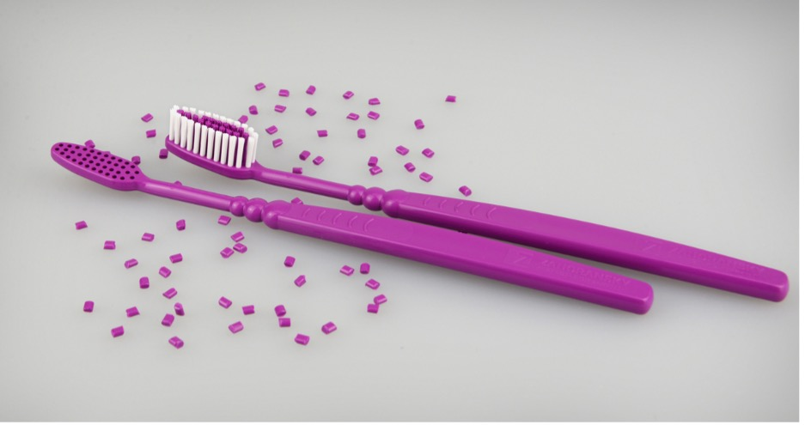
ZAHORANSKY und Evonik entwickeln neue Monomaterialzahnbürste

Weitere Informationen:  ZAHORANSKY AG  Robert Dous, Managing Director ZAHORANSKY Automation & Molds und Chief Sales Officer ZAHORANSKY GROUP  Anton-Zahoransky-Straße 1  79674 Todtnau-Geschwend  Tel.: +49 (0) 7671 997-0  E-Mail: robert.dous@zahoransky.com  www.zahoransky.com | Presse- und Öffentlichkeitsarbeit:  Press'n'Relations GmbH  Nataša Forstner, Thomas Seibold  Magirusstr. 33, 89077 Ulm  Tel. +49 (0) 731 96287-17 bzw. 19  E-Mail: info@press-n-relations.de, ts@press-n-relations.de  www.press-n-relations.de

Hintergrundinformation ZAHORANSKY
Bereits seit dem Jahr 1902 steht der Name ZAHORANSKY für Zuverlässigkeit, Präzision und ausgereifte Technik. Die Grundlage dafür legte Anton Zahoransky mit seiner kleinen Werkstatt in Todtnau, in der er die ersten Geräte und Maschinen zur Automatisierung der Bürstenherstellung fertigte.

Auf Basis der seit damals gewonnenen Erfahrungen und erworbenen Kompetenzen präsentiert sich ZAHORANSKY heute als Komplettanbieter und Technologiepartner für Unternehmen in der Bürstenindustrie, Medizintechnik und weiteren Branchen. Mit Spritzgießformen, Maschinenbau- und Automatisierungstechnik sowie Verpackungsanlagen deckt ZAHORANSKY individuelle Anforderungen vollumfänglich ab. Dafür setzen sich rund 900 Mitarbeiter, davon 70 Auszubildende, an zehn Standorten in Deutschland, Spanien, China, Indien, Japan, Brasilien und den USA täglich ein.

Die systemübergreifenden Lösungen von ZAHORANSKY decken die gesamte Prozesskette ab: angefangen bei der Integration der Verpackungstechnik über das Handling bis zur Programmierung und Robotik bei der Fertigung vollautomatisierter Produktions- und Montageanlagen. Die Technologien und Dienstleistungen von ZAHORANSKY sind in folgenden Branchen gefragt: Haushalts- und Industriebürsten, Oral Care, Medizintechnik, Kosmetik, Consumer Goods und Verpackung.

